«РЕСПУБЛИКАНСКÖЙ ВЕЛÖДАН ШÖРИН»
КОМИ РЕСПУБЛИКАСА КАНМУ ВЕЛÖДАН УЧРЕЖДЕНИЕ

ГОСУДАРСТВЕННОЕ ОБЩЕОБРАЗОВАТЕЛЬНОЕ УЧРЕЖДЕНИЕ
РЕСПУБЛИКИ КОМИ
«РЕСПУБЛИКАНСКИЙ ЦЕНТР ОБРАЗОВАНИЯ»

УЧЕБНО-КОНСУЛЬТАЦИОННЫЙ ПУНКТ
«РЕСПУБЛИКАНСКАЯ ДЕТСКАЯ БОЛЬНИЦА»
УКП «РДБ»

Методическая разработка урока по финансовой грамотности
на тему «Какие бывают налоги и зачем они нужны»

автор-составитель - Мазанова Ольга Юрьевна,
к.п.н., учитель УКП «РДБ» ГОУ РК «РЦО»

2021
г. Сыктывкар
Аннотация
Предлагаемая разработка урока на тему «Какие бывают налоги и зачем они нужны» является первым уроком в модуле 3 «Налоги: почему их надо платить» УМК Лавреновой Е.Б. «Финансовая грамотность 10-11», раскрывает такие экономические понятия, как налог на доходы физических лиц (НДФЛ), транспортный налог, земельный налог, налог на имущество физических лиц; виды налогов, уплачиваемые физическими лицами в России, основания для взимания налогов с граждан в России, способы расчёта сумм налогов к уплате. Формирует умение определять элементы налогов; рассчитывать размер личных налогов; понимание различий между видами налогов; понимание оснований уплаты личных налогов физическими лицами; понимание механизма расчёта суммы налога к уплате, а также оценивать влияние налоговой нагрузки на семейный бюджет. Знакомит с различными типами заданий ЕГЭ из открытого банка заданий КИМ ЕГЭ по обществознанию. В то же время данная разработка может использоваться на уроках экономики, обществознания, информатики и на внеурочных занятиях по основам финансовой грамотности (в рамках «Недели финансовой грамотности», «Предметной недели по экономике», «Дня экономических знаний»), на классных часах.
Введение
В последнее время в Российской Федерации все большее внимание уделяется вопросам повышения уровня финансовой грамотности как важнейшего фактора экономического развития страны и, следовательно, повышения качества жизни населения. С усложнением финансовых процессов, происходящих в современной экономике (существование инвестиционных фондов, расширение проникновения банковских продуктов, системы страхования, реформирование пенсионной системы и др.), вопрос о финансовом образовании и внедрении его в образовательный процесс всех уровней является обязательным и повсеместным. С одной стороны, современные финансовые услуги позволяют улучшить качество жизни населения (банковские карты, мобильные банковские приложения, страхование и т.п.), однако, с другой стороны, население в большей степени не готово «качественно» пользоваться предлагаемыми финансовыми услугами. Одна из причин заключается в том, что граждане финансово неграмотны. В первую очередь это касается «рисковых» категорий, среди которых и несовершеннолетние дети.
Финансовое образование позволяет сформировать представление об основах грамотного финансового поведения – знаний, установок, норм и практических навыков, необходимых для принятия успешных и ответственных решений на финансовом рынке и являющихся результатом целенаправленной деятельности по повышению финансовой грамотности.
Проблема формирования финансовой грамотности в Российской Федерации была поставлена перед правительством еще в 2011 году, когда Министерство финансов совместно со Всемирным банком начали реализацию проекта «Содействие повышению уровня финансовой грамотности населения и развитию финансового образования в РФ». Главная задача этого проекта ориентирована на то, что, обучив современных школьников финансовой грамотности, через 10–15 лет государство получит финансово грамотное население. Распоряжением Правительства РФ от 25 сентября 2017 г. No2039-р утверждена Стратегия повышения финансовой грамотности в Российской Федерации на 2017–2023 гг. Цель Стратегии – создание основ для формирования финансово грамотного поведения населения как необходимого условия повышения уровня и качества жизни граждан в том числе за счет использования финансовых продуктов и услуг надлежащего качества.
Курс «Финансовая грамотность» для 10–11 классов является логичным продолжением целостной программы повышения финансовой грамотности, нашедшей своё отражение в учебно-методических комплектах, разработанных для учащихся 2–9 классов. Однако данный курс вполне может рассматриваться и как самостоятельный, поскольку учащиеся 16–18 лет уже обладают необходимыми знаниями, умениями и инструментарием, которые позволили бы правильно воспринимать предлагаемые темы.
Для учащихся 10–11 классов изучение курса финансовой грамотности имеет особое значение, поскольку, окончив школу в 18 лет (как часто бывает), человек получает право на самостоятельное осуществление любых финансовых операций. Поэтому необходимо, чтобы выпускник вступил во взрослую жизнь подготовленным к взаимодействию с различными финансовыми организациями: коммерческими банками, инвестиционными фондами, страховыми компаниями, фондовой и валютной биржами, налоговыми органами и др.
В условиях быстрого развития финансовой сферы современного общества главное – не просто научить старшеклассника действовать по алгоритму, но и сформировать метапредметное умение ориентироваться в финансовом пространстве, оценивать различные варианты решения финансовых задач и находить оптимальный вариант в конкретных жизненных обстоятельствах. Не менее важным являются формирование ответственного отношения к принимаемым на себя финансовым обязательствам и умение сопоставлять своё финансовое поведение с правовыми и моральными нормами государства и общества.

Основная часть
Общая характеристика занятия
Планируемые результаты
Базовые понятия и знания:
• налог, пошлина, сборы, налоговая система, налогоплательщик, основания для взимания налогов с граждан и фирм в России, Налоговый кодекс РФ, общие принципы работы налоговой службы, налоговые органы;
• основные виды налогов, которые уплачивают физические лица,
Умения:
• рассчитывать сумму налога на доходы физических лиц (НДФЛ);
• рассчитывать сумму земельного налога;
• рассчитывать сумму налога на имущество;
• рассчитывать сумму транспортного налога;
• рассчитывать сумму своего чистого дохода (после уплаты всех налогов).

Личностные характеристики и установки:
• понимание сущности налогов и их экономических функций;
• понимание основных элементов налога,
• понимание необходимости уплаты налогов, а также своих прав и обязанностей в сфере налогообложения;
• понимание целей и задач налоговой политики государства;
• понимание различий между налогами, пошлинами и сборами;
• понимание механизма налогового вычета;
• понимание ответственности за неуплату налогов.
Компетенции:
оценивать приобретаемое имущество, а также свой заработок с точки зрения уплаты налогов.

Форма занятия: лекция-беседа, проблемный семинар.

Средства обучения
Основные:
• компьютер, колонки, проектор, экран, презентация (Приложение 1), жетоны (Приложение 2)
• материалы для учащихся, глава 12;
• рабочая тетрадь, задания к главе 12.

Ход занятия:
Этап урока,  цель этапа | Деятельность учителя | Деятельность ученика | Формируемые УУД
Этап МОТИВАЦИИ  Основной целью этапа мотивации (самоопределения) к учебной деятельности является выработка на личностно значимом уровне внутренней готовности выполнения нормативных требований учебной деятельности. | Здравствуйте! Я очень рада видеть вас и подготовила на сегодняшний урок много интересного и нужного для вас в вашей взрослой жизни. Начать наш урок я хочу с видеопесенки Даны и Насти, которая направлена на республиканский конкурс «Секреты денежки». Кстати говоря, конкурс ежегодный, и каждый из вас может попробовать свои силы! | Слайд 1  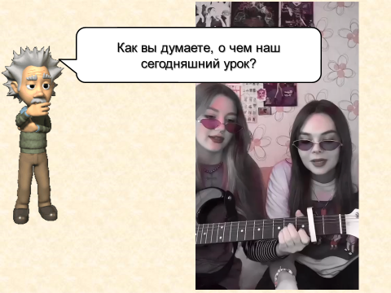  Дети смотрят видео | Личностные.  - формирование ценностных ориентиров и смыслов учебной деятельности на основе развития познавательных интересов, учебных мотивов.  Коммуникативные:  - понимание возможности различных позиций других людей, отличных от собственной, и ориентировка на позицию партнера в общении и взаимодействии  Познавательные:  - построение речевого высказывания в устной и письменной форме,  Регулятивные:  - принятие и сохранение учебной задачи.
Этап АКТУАЛИЗАЦИИ И ФИКСИРОВАНИЯ ИНДИВИДУАЛЬНОГО ЗАТРУДНЕНИЯ В ПРОБНОМ УЧЕБНОМ ДЕЙСТВИИ  Целью данного этапа является актуализация знаний через пробное учебное действие. | Учитель активизирует мыслительную деятельность обучающихся по выбору способов действий;  Как вы думаете, о чем сегодня наш урок?  Запишите тему урока «Какие бывают налоги и зачем они нужны»  Что вы уже знаете о налогах? Налоговой системе? Принципах налогообложения? Чему хотите научиться на этом занятии?  Какие учебные задачи мы должны решить? Что мы должны сделать, чтобы ответить на эти вопросы?  Учитель записывает на доске задачи | Дети отвечают, за правильные ответы получают жетоны.  Слайд 2  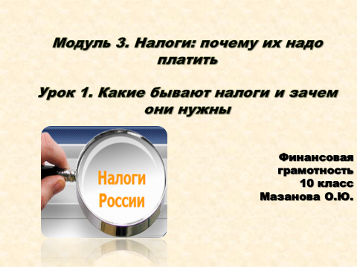  Слайд 3  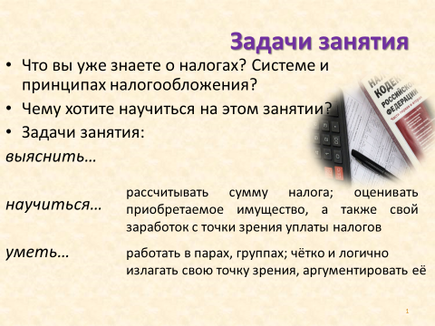  Ответы учащихся: о том, что такое налоги, какие налоги платят граждане, об обязательности уплаты налогов. О том, что надо уметь рассчитывать налоги и знать о налоговых льготах.  За активную работу учащиеся получают жетоны. | Личностные:  - формирование ценностных ориентиров и смыслов учебной деятельности на основе формирования мотивов достижения и социального  признания.  Коммуникативные:  - учет разных мнений и стремление к координации различных позиций в сотрудничестве;  - формулирование собственного мнения (позиции)  Познавательные:  -использование знаково-символических средств, в том числе моделей и схем для решения задач;.  Регулятивные:  - планирование своих действий в соответствии с поставленной задачей и условиями ее реализации и, в том числе во внутреннем плане;  -учет правила в планировании и контроле способа решения.
Этап ЗАКРЕПЛЕНИЯ С ПРОГОВАРИВАНИЕМ ВО ВНЕШНЕЙ РЕЧИ  Целью данного этапа является обеспечение систематизации знаний и способов действий в памяти учащихся. | Итак, что же такое налоги? Налог - обязательный, индивидуально безвозмездный платёж, принудительно взимаемый на законных основаниях органами государственной власти различных уровней с организаций и физических лиц в целях финансового обеспечения деятельности государства и (или) муниципальных образований  Предлагаю обобщить все то, что вы рассказали о налогах и посмотреть анимированную презентацию «Какие налоги мы платим»  Демонстрация видеоматериала поможет сформировать базовые понятия и знания, а именно: налоговая льгота; основания для взимания налогов с граждан России; знание видов налогов, уплачиваемых физическими лицами в России — налог на доходы физических лиц (НДФЛ), транспортный налог, земельный налог, налог на имущество физических лиц.  После просмотра презентации ответить на вопросы:  Какое значение имеют налоги для государства, всего общества, и почему налоги необходимо платить?  Какие налоги платят физические лица? Все ли налоги, уплачиваемые физлицами назвали девочки в своей песне?  Каковы порядок уплаты НДФЛ и ставка по этому налогу?  Кто должен платить транспортный налог? Как он рассчитывается и уплачивается?  Кто платит земельный налог? Что вы можете рассказать о порядке исчисления и уплаты этого налога?  Что относится к основным объектам налогообложения для налога на имущество физических лиц?  Что такое Федеральная налоговая служба (ФНС России)? Какие у нее функции?  Финансово грамотный человек. Что он должен знать и уметь, если речь идет об уплате налогов?  Какой вид ответственности предусмотрен для тех, кто избегает уплаты налогов? | Слайд 4  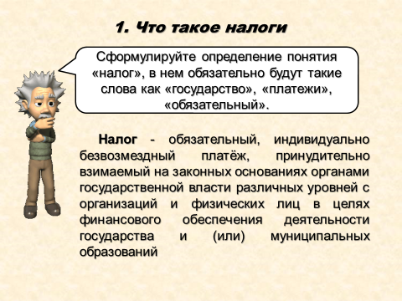  Слайд 5  Во время просмотра презентации обучающиеся производят записи в тетрадях  Слайд 6  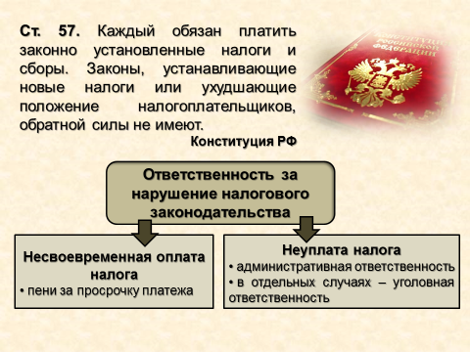  Слайд 7  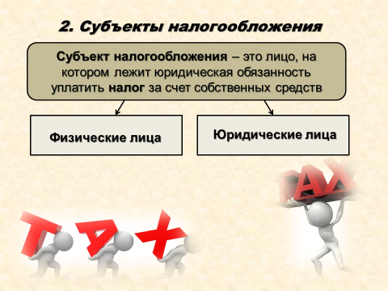  Слайд 8  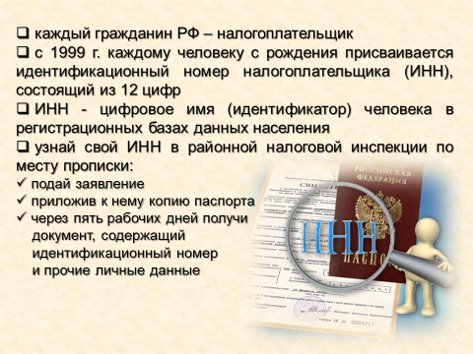  Слайд 9  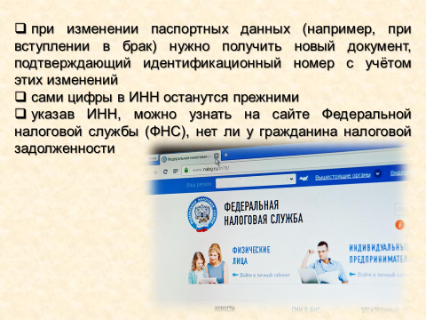  Слайд 10  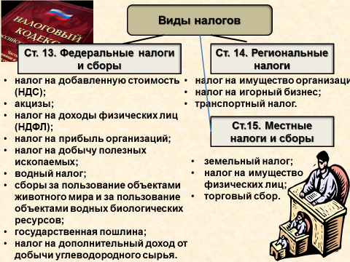  Слайд 11  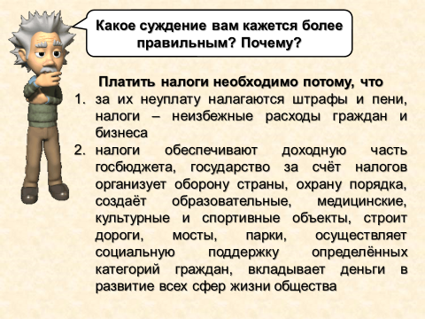 | Личностные:  - формирование мотивов достижения целей,  понимание оснований и механизмов расчета различных видов налогов, понимание различий налогов, понимание важности уплаты налогов, понимание того, что знание налогов, умение их рассчитать, умение проверить чужие расчеты — это навыки финансово грамотного человека  Коммуникативные:  - умение договариваться и приходить к общему решению совместной деятельности, в том числе в ситуации столкновения интересов;  -умение задавать вопросы;  -использование речи для регуляции своего действия.  Регулятивные:  - осуществление пошагового контроля по результату;  -адекватное восприятие оценки учителя;  -различение способа и результата действия.  Познавательные:  - построение речевого высказывания в устной и письменной форме;  -поиск разнообразных способов решения задач
Этап ВКЛЮЧЕНИЯ ИЗУЧЕННОГО В СИСТЕМУ ЗНАНИЙ  Целью данного этапа является формирование учебной деятельности на основе системы знаний об окружающей действительности. | Теперь мы вспомнили основные элементы налога, представленные на слайде и в вашем учебнике на стр.40, и пришло время самостоятельного выполнения заданий с опорой на имеющуюся систему знаний.  Решение задачи из рабочей тетради стр. 79  Совместное решение задачи с одновременным объяснением где можно найти необходимую справочную информацию о ставках налогообложения.  Итоговое обсуждение: Итак, когда мы приобретаем автомобили, квартиры, земельные участки (в том числе в кредит), о чём мы должны помнить? С другой стороны, когда мы устраиваемся на работу, что мы должны знать про налоги?  С целью формирования компетенции оценивать приобретаемое имущество, а также свой заработок с точки зрения уплаты налогов выполняем тренажер «Налоговый компас»  Мы хорошо поработали, теперь можно и встретиться с нашими старыми друзьями – Глебом, Костяном и Аней. Герои сталкиваются с проблемами, решение которых требует знаний в сфере финансовой грамотности. Эти знания друзья приобретают собственным опытом.  Верны ли первоначальные представления Глеба, что налоги не нужно платить, так как это мешает его собственной комфортной жизни?  Почему налоговый инспектор потребовал чек? Что чек подтверждает и как это связано с уплатой налогов?  Вспомните, какие меры ответственности существуют за неуплату налогов.  Каким образом (через какие механизмы) уплата налогов связана с финансированием образования, медицины, обороны и т.д.?  Что заставило Глеба «отменить отмену» налогов?  Согласны ли вы с утверждением «налогоплательщик имеет право контролировать использование уплаченных им налогов»? Что оно означает? Как на практике гражданин может контролировать, получать информацию об использовании бюджетных доходов, одним из основных источников которых являются налоговые поступления?  Что будет, если очень сильно понизить налоги относительно сегодняшнего уровня?  Что будет, если очень сильно повысить налоги относительно сегодняшнего уровня?  Первичное закрепление. Самостоятельное выполнение заданий в рабочей тетради.  Если остается время – показать ролик, сделать анонс конкурса «Бюджет для граждан» | Слайд 12  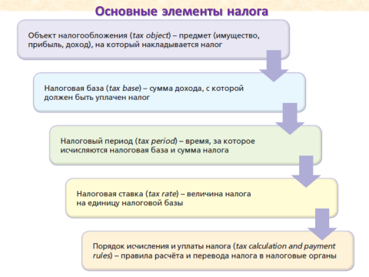  Слайд 13  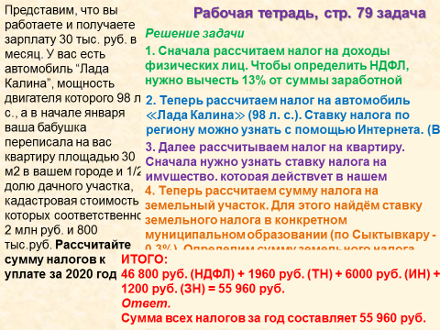  Совместное решение задачи с фиксацией записей в рабочей тетради.  За активную работу учащиеся получают жетоны.  Ученики формулируют ответы, фиксируют выводы в рабочей тетради: «Мы должны помнить, что разного рода имущество, в том числе движимое и недвижимое, подлежит налогообложению и на нас как налогоплательщиков возлагается ответственность по уплате налогов. Поэтому, прежде чем делать серьёзные покупки, нужно рассчитать сумму налога, которую придётся платить, и ознакомиться с порядком уплаты этого налога. Наш заработок также облагается налогом в размере 13%, и, прежде чем устраиваться на работу, нужно рассчитать сумму чистой заработной платы, которую мы будем получать “на руки”».  Слайд 14  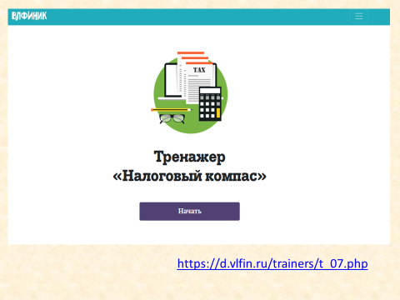  Обучающиеся выполняют тренажер «Налоговый компас»  Слайд 15  Первичное закрепление. Самостоятельное выполнение заданий в рабочей тетради.  Слайд 16  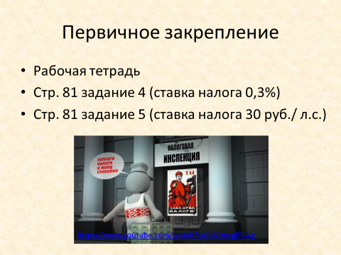 | Личностные:  -формирование границ «знания» и «незнания».  Коммуникативные:  -учёт разных мнений и стремление к координации различных позиций в сотрудничестве,  Регулятивные:  - внесение необходимых корректив в действие после его завершения на основе его оценки и учета характера сделанных ошибок.  Познавательные:  - выделение существенной информации,  - структурирование знания.
Этап РЕФЛЕКСИИ УЧЕБНОЙ ДЕЯТЕЛЬНОСТИ  Целью данного этапа является самооценка результатов своей деятельности на уроке и соотнесение самооценки с оценкой учителя. | Учитель задаёт учащимся вопросы, направленные на организацию рефлексии по поводу учебных результатов: «Чем было полезно для вас сегодняшнее занятие? Посмотрите на список тех задач, которые мы ставили перед собой в начале урока. Достигли ли мы желаемого результата? Какие новые вопросы у вас появились? Какие выводы вы сделали при выполнении заданий? Какой из числа сделанных на занятии выводов оказался самым трудным для вас? Поясните почему». Посчитайте полученные за работу на уроке жетоны, внесите в Лицевой счет. Подойдите ко мне за подписью. Кто хочет, можно перевести жетоны в отметку. | Дети дают ответ, заполняют лицевой счет, проводят самооценку.  Слайд 17  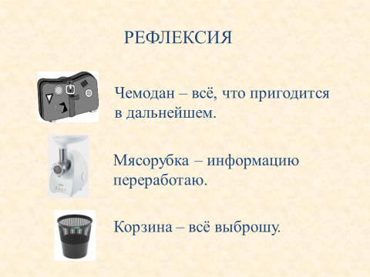 | Личностные:  - формирование самоидентификации, адекватной позитивной самооценки, самоуважения и самопринятия, - формирование границ собственного «знания» и «незнания».  Регулятивные: - восприятие оценки учителя, - адекватная самооценка.  Познавательные: - построение речевого высказывания в устной и письменной форме,
Этап ДАЧИ ДОМАШНЕГО ЗАДАНИЯ и ПРОЩАНИЯ | Налоговые поступления являются одним из главных источников формирования бюджетов всех уровней (федерального, региональных, муниципальных) и, соответственно, во многом за счет налогов финансируются расходы на образование, науку, медицину и многие другие сферы жизнедеятельности.  В подтверждение этого предлагаю ознакомиться с такими сведениями на Едином портале бюджетной системы Российской Федерации «Электронный бюджет» www.budget.gov.ru самостоятельно и выполнить задание №8 в рабочей тетради.  Домашнее задание представлено на слайде.  Всем СПАСИБО! До свидания! Будьте внимательны и финансово благоразумны! | Слайд 18  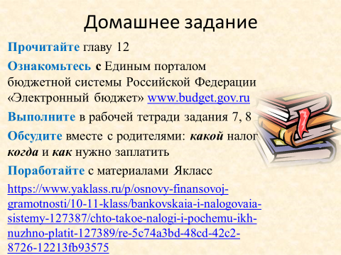  Дети фиксируют домашнее задание  Слайд 19  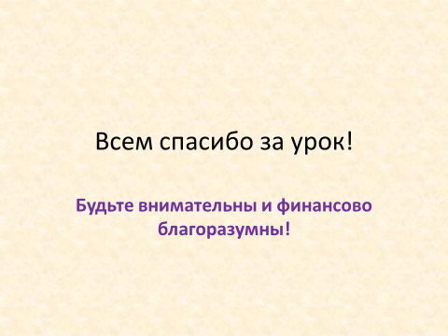

Литература:
Лавренова Е.Б. Финансовая грамотность: учебная программа. 10–11 классы общеобразоват. орг., социально-экономический профиль. – М.: ВАКО, 2020. –36 с. – (Учимся разумному финансовому поведению).
Лавренова Е.Б. Финансовая грамотность: рабочая тетрадь. 10–11 классы общеобразоват. орг., социально-экономический профиль. – М.: ВАКО, 2020. – 176 с. – (Учимся разумному финансовому поведению).
Лавренова Е.Б.
Финансовая грамотность: материалы для родителей. 10–11 классы общеобразоват. орг., социально-экономический профиль. – М.: ВАКО, 2020. –
160 с. – (Учимся разумному финансовому поведению).
Лавренова Е.Б.
Финансовая грамотность: Методические рекомендации для учителя. 10–11 классы общеобразоват. орг., социально-экономический профиль. – М.: ВАКО, 2020. – 180 с. – (Учимся разумному финансовому поведению).
Киреев А.П.
Финансовая грамотность: материалы для учащихся. 10–11 классы общеобразоват. орг., социально-экономический профиль. – М.: ВАКО, 2020. –
384 с. – (Учимся разумному финансовому поведению).

Ресурсы интернет:

https://d.vlfin.ru/trainers/t_07.php
https://www.yaklass.ru/p/osnovy-finansovoj-gramotnosti/10-11-klass/bankovskaia-i-nalogovaia-sistemy-127387/chto-takoe-nalogi-i-pochemu-ikh-nuzhno-platit-127389/re-5c74a3bd-48cd-42c2-8726-12213fb93575
https://youtu.be/DLzk8I7ubBo
https://youtu.be/x5gIWN0-ZgY

